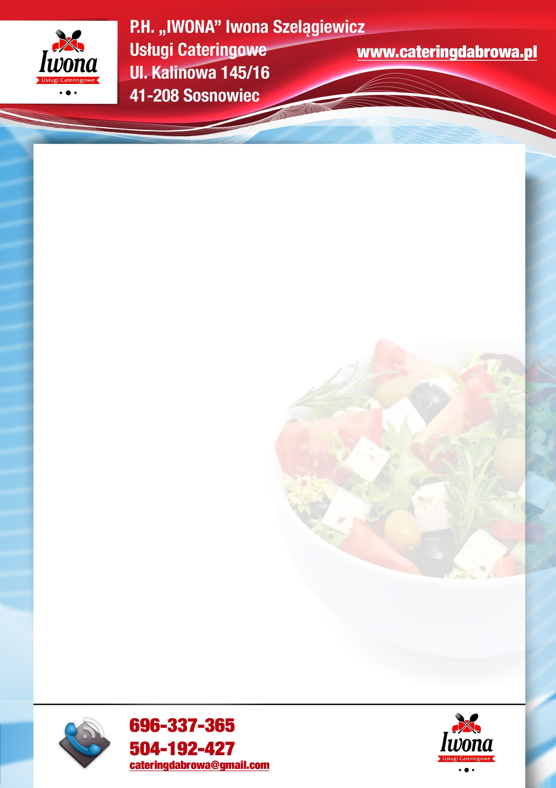

**MENU**

**14-18.09.2020**

|  |  |
| --- | --- |
| DATA | OBIAD |
| PONIEDZIAŁEK  **wartość odżywcza** | Zupa kalafiorowa z grysikiem (250g)**1,7,9**,  Spaghetti bolognesse (150)**1**,  Kompot owocowy (150 ml).  **400,79 kcal** |
| WTOREK  **wartość odżywcza** | Zupa ogórkowa z ryżem (250g)**7,9**, Medaliony drobiowe (60g)**1,3,7**,  Ziemniaki (100g),  Warzywa z pary (50g),  Kompot owocowy (150 ml).  **377,06 kcal** |
| ŚRODA  **wartość odżywcza** | Zupa żurek z ziemniakami (250g)**1,7,9**,  Pierogi z serem i sosem owocowym (200g)**1,7**,  Kompot owocowy (150 ml).  **401,50 kcal** |
| CZWARTEK  **wartość odżywcza** | Zupa rosół z makaronem (250g)**1,9**,  Pieczeń wieprzowa w sosie (100g),  Kasza jęczmienna (100g)**1**,  Surówka z czerwonej kapusty (50g),  Kompot owocowy (150 ml).  **408,59 kcal** |
| PIĄTEK  **wartość odżywcza** | Zupa barszcz ukraiński (250g)**9**,  Kopytka z sosem pieczarkowym (200g)**1,7**,  Surówka szwedzka (50g),  Kompot owocowy (150 ml.)  **351,11 kcal** |

*Z przyczyn technicznych oraz logistycznych zastrzegamy sobie prawo dokonywania drobnych zmian w jadłospisie.

xsza

Pałki